Première Sx - S.V.T. Contrôle n° 6 - Mercredi 31 mars 2004
Durée 60 minutes
Question | Capacités - Exigences - Critères d’évaluation | Auto évaluation
En utilisant vos connaissances pour exploiter les documents proposés dégagez les principales caractéristiques des hormones végétales (auxines et cytokinines). | Exploiter des documents  - Chacun des deux documents 1 et 2 est entièrement exploité.  - Des valeurs numériques extraites de documents viennent argumenter le raisonnement.  - Les deux documents sont mis en relation. | 17-20 | 13-16 | 9-12 | 5-8 | 0-4
D’après Hatier p. 245

DOCUMENT 1
Expérience
de Miller et Skoog, 1953
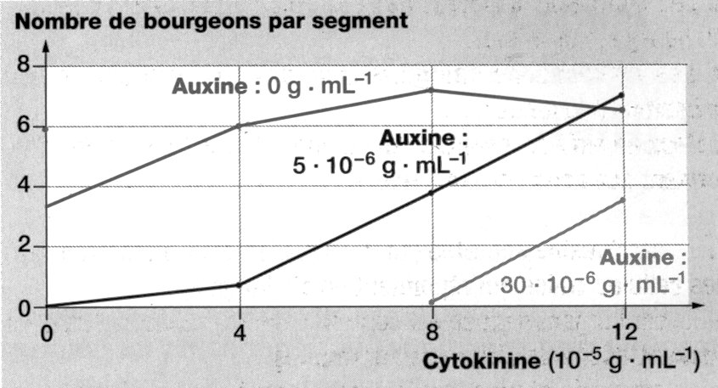
❶
❷
❸
Des segments de tige de Tabac sont cultivés in vitro su un milieu contenant, d’une part des concentrations croissante de cytokinines, d’autre part des concentrations différentes d’auxine. Une expérience témoin consiste à cultiver des fragments de tige sans auxine, en présence d’une cytokinine.
On évalue, dans chacune de ces conditions, le nombre de bourgeons néoformés par segment.

Hatier p. 245

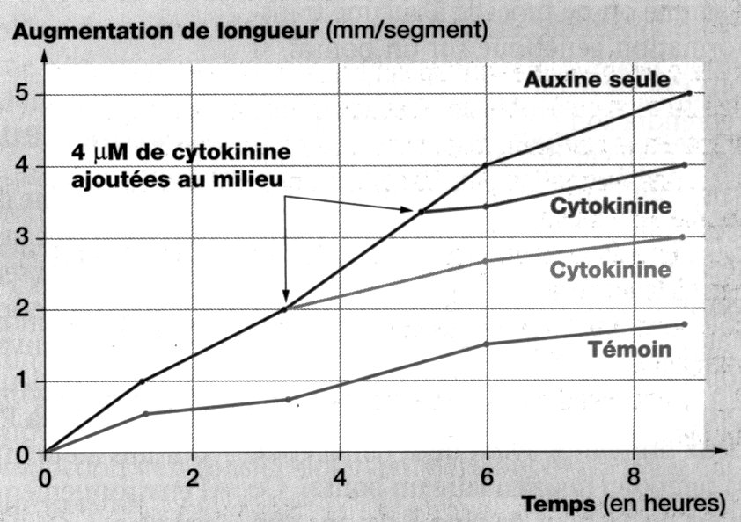
DOCUMENT 2
Expérience
de Vanderhoef, 1973

Des sections de tige de haricot sont cultivées in vitro en présence d’une solution d’auxine. À différents moments de l’incubation, on ajoute au milieu 4 µM (4µmol) d’une cytokinine.
Une expérience témoin consiste à cultiver des segments identiques sur un milieu dépourvu d’auxine et de cytokinines.

Hatier p. 245

Éléments de correction. Barème sur 5 points (la note sur 20 est multipliée par 4)

Document 1
  Témoin (sans auxine) : courbe ❶
- L’ajout d’auxine et de cytokinines n’est pas indispensable à la formation de bourgeons. Environ 3 bourgeons par segment quand on ne rajoute aucune hormone.
- Le nombre de bourgeons est proportionnel à la concentration de cytokinine jusqu’à un maximum de 8.10⁻⁵ mg.mL⁻¹ qui permet le développement d’environ 7 bourgeons par segment .
- Les cytokinines ajoutées favorisent (= stimulent) le développement des bourgeons.

  Ajouts d’auxine : courbes ❷ et ❸
- L’ajout d’auxine inhibe le développement des bourgeons (courbe ❷ : valeurs par rapport au témoin ❶)
- Des doses stimulatrices de cytokinines (C) compensent l’action inhibitrice de l’auxine (A).
- L’effet de l’ajout d’auxine est fonction de l’ajout de cytokinines

- Un rapport A/C élevé > 5/40 (= 0,13) est fortement inhibiteur (courbe ❷ : 1 bourgeon par segment au lieu de 6 (témoin) pour 5/40 et courbe ❸ : 0 bourgeons au lieu de 7 (témoin) pour A/C = 30/80 = 0,4).
- Un rapport A/C moyen = 5/80 (= 0,06) est moyennement inhibiteur (courbe ❷ : moitié des bourgeons formés par rapport au témoin).
- Un rapport A/C faible = 5/120 (= 0,04) n’est pas inhibiteur (courbe ❷ : même nombre de bourgeons que dans le témoin).
Document 2

 Témoin
- L’auxine exogène n’est pas nécessaire à l’allongement (en 8 heures ≈ 1,8 mm/segment sur le témoin).

 Auxine seule
- L’auxine exogène seule stimule l’allongement (en 8 heures ≈ 4,8 mm/segment au lieu de ≈ 1,8 mm/segment (témoin)).
- L’allongement est proportionnel à la durée d’incubation (le graphique a l’allure d’une droite).

  Ajout de cytokinine (4 µM) en même temps que l’auxine
- La cytokinine ajoutée inhibe (= ralentit) l’allongement (en 8 heures ≈ 3,9 mm/segment au lieu de ≈ 4,8 mm/segment sur le témoin).
- Plus une même dose de cytokinine (4 µM) est ajoutée tôt, plus son effet est important (≈ -1 mm/segment à 8 h si ajout à 5 h, ≈ - 2 mm/segment si ajout à 3 h).
Mise en relation des documents
 Auxine et cytokinines ont des effets différents selon l’organe cible. Auxine et cytokinines ont des effets antagonistes. Néoformation de bourgeons (doc. 1) : inhibé par l’auxine et stimulé par les cytokinines. Allongement de section de tiges (doc. 2) : stimulé par l’auxine et inhibé par les cytokinines.
 Le rapport des concentrations d’hormones est plus important que la dose nette de chaque hormone (équilibre hormonal).

Éléments de correction. Barème sur 5 points (la note sur 20 est multipliée par 4)

Document 1
  Témoin (sans auxine) : courbe ❶
- L’ajout d’auxine et de cytokinines n’est pas indispensable à la formation de bourgeons. Environ 3 bourgeons par segment quand on ne rajoute aucune hormone.
- Le nombre de bourgeons est proportionnel à la concentration de cytokinine jusqu’à un maximum de 8.10⁻⁵ mg.mL⁻¹ qui permet le développement d’environ 7 bourgeons par segment .
- Les cytokinines ajoutées favorisent (= stimulent) le développement des bourgeons.

  Ajouts d’auxine : courbes ❷ et ❸
- L’ajout d’auxine inhibe le développement des bourgeons (courbe ❷ : valeurs par rapport au témoin ❶)
- Des doses stimulatrices de cytokinines (C) compensent l’action inhibitrice de l’auxine (A).
- L’effet de l’ajout d’auxine est fonction de l’ajout de cytokinines

- Un rapport A/C élevé > 5/40 (= 0,13) est fortement inhibiteur (courbe ❷ : 1 bourgeon par segment au lieu de 6 (témoin) pour 5/40 et courbe ❸ : 0 bourgeons au lieu de 7 (témoin) pour A/C = 30/80 = 0,4).
- Un rapport A/C moyen = 5/80 (= 0,06) est moyennement inhibiteur (courbe ❷ : moitié des bourgeons formés par rapport au témoin).
- Un rapport A/C faible = 5/120 (= 0,04) n’est pas inhibiteur (courbe ❷ : même nombre de bourgeons que dans le témoin).
Document 2

 Témoin
- L’auxine exogène n’est pas nécessaire à l’allongement (en 8 heures ≈ 1,8 mm/segment sur le témoin).

 Auxine seule
- L’auxine exogène seule stimule l’allongement (en 8 heures ≈ 4,8 mm/segment au lieu de ≈ 1,8 mm/segment (témoin)).
- L’allongement est proportionnel à la durée d’incubation (le graphique a l’allure d’une droite).

  Ajout de cytokinine (4 µM) en même temps que l’auxine
- La cytokinine ajoutée inhibe (= ralentit) l’allongement (en 8 heures ≈ 3,9 mm/segment au lieu de ≈ 4,8 mm/segment sur le témoin).
- Plus une même dose de cytokinine (4 µM) est ajoutée tôt, plus son effet est important (≈ -1 mm/segment à 8 h si ajout à 5 h, ≈ - 2 mm/segment si ajout à 3 h).
Mise en relation des documents
 Auxine et cytokinines ont des effets différents selon l’organe cible. Auxine et cytokinines ont des effets antagonistes. Néoformation de bourgeons (doc. 1) : inhibé par l’auxine et stimulé par les cytokinines. Allongement de section de tiges (doc. 2) : stimulé par l’auxine et inhibé par les cytokinines.
 Le rapport des concentrations d’hormones est plus important que la dose nette de chaque hormone (équilibre hormonal).

